I.-LA CONJUGACIÓN DEL PRETÉRITO Y EL IMPERFECTO
A) COMPLETA USANDO LA CONJUGACIÓN DEL PRETÉRITO
-Durante las vacaciones yo __estuve______ (estar) con mi familia.
-En la cena de Acción de Gracias, todos ___quisimos____ (querer) comer el pavo que cocinó mi mamá.

B) COMPLETA USANDO LA CONJUGACIÓN DEL IMPERFECTO
-Mi cuñado y mi abuelo _____ veían___ (ver) el partido de fútbol americano.
-______Hacía___ (hacer) frío fuera de casa, pero mis primos y yo salimos a pasear con mis amigos

II.- USO DE LOS VERBOS SER, ESTAR Y TENER. Complete the sentences using the correct form of “estar”, “tener”, “ser”.

1.-Mi hermano no ha podido ir hoy al trabajo porque se siente enfermo. Él ______ malo.
A) sea B) tenga C) esté D) está
2.-Muchos estudiantes de la clase han nacido en Virginia. Ellos ______ estadounidenses.
A) son B) están C) estén D) sean
3.-Es muy tarde para tener clases. No he podido todavía cenar y yo ______ hambre.
A) tengo B) soy C) estoy D) esté

IV.- LAS EXPRESIONES COMPARATIVAS Y SUPERLATIVAS. Select the correct answer to express comparisons.
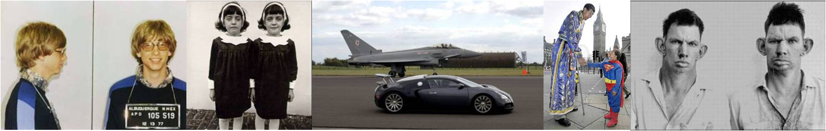

4.- Bill Gates no era _______ famoso cuando era joven _______ lo es ahora
A) tanto... como B) tan... que C) tanto... de D) tan... como

5.- Las niñas son _____ similares _____ dos gotas de agua. ¡Hasta dan miedo!
A) tan... de B) tanto... como C) tanto... de D) tan... como

V. LA CONJUGACIÓN DE LOS VERBOS EN SUBJUNTIVO: Use the correct form of the Subjunctive mood to complete the sentences.

6.-Es importante que yo __tenga____ (tener) una buena nota en el examen.
7.-Espero que ___haya___ (haber) mucha gente en el salón de clase.
8.-¡Ojalá el profesor no _se sienta____ (sentirse) enfermo el día del examen!

VI. ¿INDICATIVO O SUBJUNTIVO? Read the following sentences and pick up the correct verb.

9.-Todos los años invito a mis padres para que ellos me __________ (visitar)
A) visite | B) visitan | C) visten | D) visiten
10.-Puesto que tengo vacaciones, vamos a poder salir en cuanto mis padres _____ (llegar)
A) llegáis | B) llegan | C) lleguen | D) llegen
11.-Es seguro que nosotros __________ (divertirse) mucho
A) nos divertiremos | B) os divirtáis | C) nos divirtáis | D) nos divirtamos

VIII.- LOS MANDATOS FORMALES.

12.- _________ (girar) usted a la derecha cuando lo permita el tráfico.
A) gira B) giremos C) gire D) giro
13.- _______ (continuar) ustedes practicando español.
A) continúe B) continúa C) continúo D) continúen
14.- ________ (hacer) ustedes la tarea todos los días para tener una buena nota
A) haz B) hagan C) hacen D) había

VII. LA CONJUGACIÓN DE LOS VERBOS EN FUTURO

15.-Estas navidades __descansaré_______ (descansar) en mi casa.
16.-Voy a ayudar a mi madre a hacer la cena de Navidad. Yo ___ haré_____ (hacer) lo posible por colaborar en casa.
17.-Seguro que como muchos postres, así que me __pondré______ (poner) a dieta.

IV. LOS “GUSTAR” Y SIMILARES
18.-A mí __me____ __encanta___ (encantar) las películas de acción.
19.-A mis padres no __se_____ _molestan_____ (molestar) la música rock.
20.-Yo sabía que hoy iba a llover, pero eso no __te___ __importa____ (importar).

